Chapitre 3 : Le cheveu

- Objectifs
- Enoncé et explication des propriétés physiques des cheveux : porosité, résistance, plasticité, élasticité, …
- Enoncé des étapes de la vie du cheveu (naissance, croissance, mort, chute, remplacement).
- Annotation du schéma de la structure du cheveu (tige : cuticule, cortex, canal médullaire).
- Structure (représentation des écailles et caractéristique de la mobilité des écailles), rôle et fonction (protection) de la cuticule.
- Détermination des caractéristiques des deux formes de kératine (molle et dure).
- Détermination des caractéristiques de la mélanine (pigmentation).
- Enoncé des rôles et fonction du cortex pour expliquer la pigmentation.

- Introduction
Des cheveux, qui ne sont rien d’autre que des poils un peu particuliers, nous en avons partout. Partout ? Pas tout à fait : la plante de nos pieds, la paume de nos mains et nos lèvres n’en portent pas. Savez-vous que les femmes ont autant de poils que les hommes ? Ou encore, que les humains ont autant de poils que les singes, même si les nôtres sont beaucoup plus fins ?
Chez les mammifères, les poils servent d’isolant thermique, chez nous, cette protection n’est plus vraiment efficace. Mais notre système pilaire à bien d’autres fonctions :
-Les poils du nez et des oreilles, par exemple, stoppent les microbes
-Les cils et sourcils protègent les yeux de la sueur et des poussières
- Le cheveu
Le cheveu comprend deux parties : l’une vivante, située dans la peau : .
L’autre morte, située à l’extérieur de la peau : .
- La racine
L’extrémité de la racine est légèrement renflée, c’est le bulbe. Le bulbe est concave pour loger la papille.
La papille contient un système vasculaire et nerveux très important.
Replace : Le bulbe - La papille - Les vaisseaux sanguins – la matrice
Protégé dans les profondeurs du derme, au sein du follicule pileux, le cheveu se construit et se colore. Les cellules de la matrice sont vivantes et se reproduisent. Elles sont alimentées via deux types de vaisseaux sanguins se rattachent à la papille :
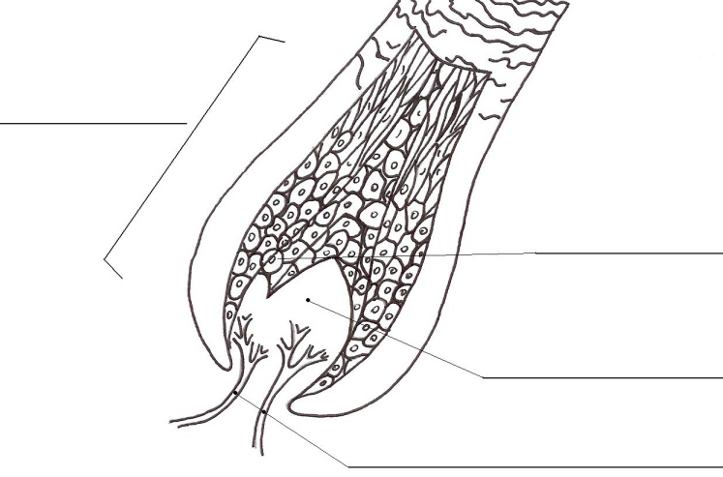
-Les artérioles (en rouge) qui apportent
-Les veinules (en bleu) qui emmènent

- Le cheveu
-Replace les mots écrits en caractères gras sur le schéma du cheveu.
-Colorie la couche cornée de l’épiderme en orange, la couche basale en jaune, le muscle horripilateur en rouge. En brun claire la tige et en brun foncé la racine.
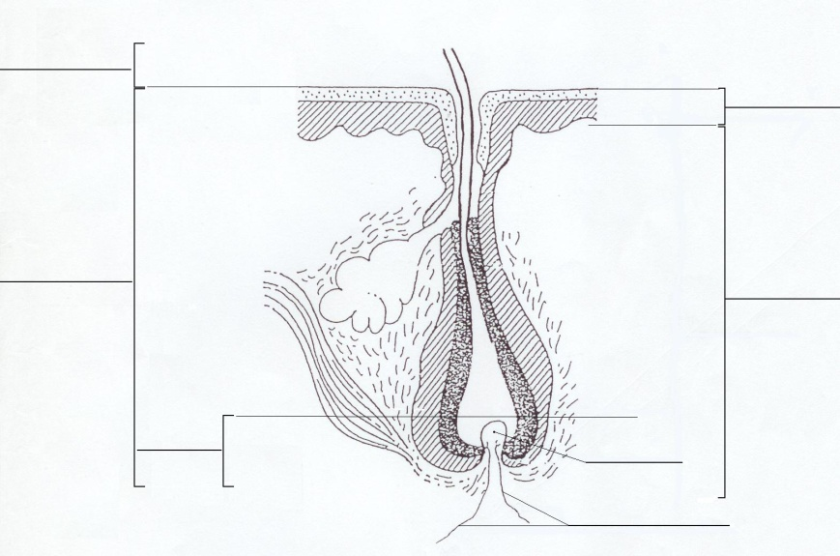
Les cheveux, cela nous semble tout à fait familier. Ils ont l'air bien vivants, sensibles à nos humeurs ou aux caprices de la météo. Pourtant ce que nous en voyons, la tige, est une matière biologiquement morte. C'est sous l'épiderme, dans la racine, que la vie bouillonne et que le cheveu se fabrique, au niveau du bulbe, ces cellules migrent vers la surface et se transforment en kératinocytes pour construire la tige. Les vaisseaux sanguins se trouvent dans une partie appelée papille (un cône qui redistribue le sang et les nutriments dans le bulbe). L’épiderme, la couche superficielle de la peau, c’est lui qui est à l’origine de la production de poils, cheveux et ongles. Le derme, partie de la peau la plus épaisse, reposant sur l’hypoderme, elle est constituée de fibres.

- Le follicule pileux
Replace les mots écrits en caractères gras + derme, papille, sur le schéma du follicule pileux, complète puis colorie les différentes parties (mots soulignés) du follicule en différentes couleurs.
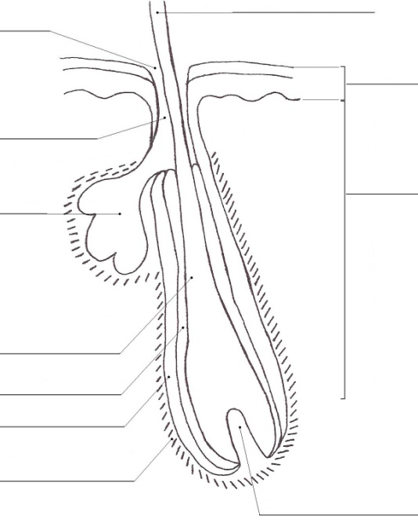
Le follicule pileux est un petit sac allongé en forme de poire. C’est la « poche » dans laquelle se développe le cheveu. Il est formé par un renflement de l’épiderme et est entouré d’une gaine fibreuse. Il comprend deux parties. La première partie se trouve en surface et a une forme d’entonnoir. C’est le collet, son extrémité s’appelle le pore. Dans le collet, le cheveu est libre, c'est-à-dire qu’il ne « colle » pas à la paroi du follicule pileux. Cette paroi s’appelle la gaine épithéliale externe. La deuxième partie est profonde et la racine du cheveu fusionne avec le follicule par l’intermédiaire de la gaine épithéliale interne. Le glissement du cheveu vers le collet et le pore, c'est-à-dire vers l’extérieur, est facilité par la sécrétion de la glande sébacée. Cette glande débouche dans le fond du collet et produit un liquide gras et visqueux, le sébum, dont le cheveu s’imprègne.

- La tige
La tige du cheveu est formée de trois couches :
-la couche centrale (la moelle). Les cellules y sont plus ou moins circulaire, mal assemblées. (peut cependant être absente des cheveux très fins).
-la couche moyenne, (le cortex). Les cellules sont fusiformes, alignées, serrées les unes contre les autres.
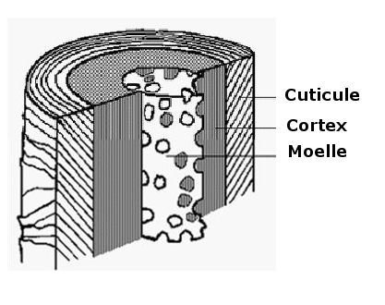
-la couche externe (la cuticule).Elle est constituée de plaques appelée également « écailles ». Cornées en forme d’écailles qui se recouvrent partiellement, comme les tuiles d’un toit. Elle est une protection imperméable ressemblante à des écailles, qui recouvre la tige du cheveu.
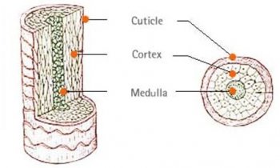

Le coiffeur distingue trois parties dans la tige du cheveu :
-La racine
-La longueur
-La pointe : celle-ci n’existe que si le cheveu est assez long.
Si la racine est constituée de cellules assez molles. Elles laissent peu d’espace entre elles. .
Dans la longueur, les cellules sont plus dures et aplaties. Il y a peu d’espace entre elles. .
La pointe est formée de cellules dures et plates. .
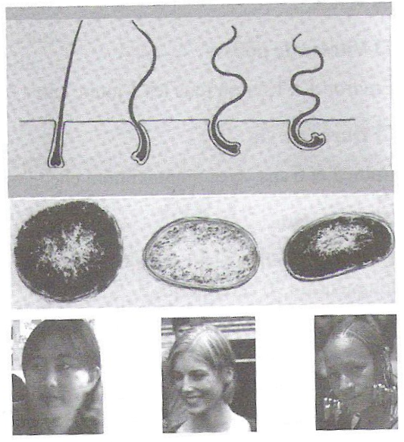
- Quelques caractéristiques morphologiques
Les cheveux sont implantés obliquement dans le cuir chevelu, parfois par petits groupes de deux ou tris. L’angle de sortie varie entre 30 et 60°.
La forme du cheveu est déterminée génétiquement. Chez la race asiatique, le follicule est droit, le cheveu est raide et épais, la section est ronde.
Le follicule pileux de la race caucasienne est intermédiaire : cheveu relativement fin, légèrement ondulé, de section elliptique.
Chez les africains, le follicule pileux prend une forme spiralée, d’où l’aspect crépu de la chevelure et la forme ovale de la section.

- Les propriétés physiques du cheveu
Cite des propriétés physiques du cheveu.
a.
Le cheveu résiste à un effort de traction. Celle-ci varie de 50 à 100 g. On appelle charge de rupture, le poids nécessaire pour rompre un cheveu.
b.
Sous l’action d’un effort de traction, le cheveu sec s’allonge de 20 à 30%, le cheveu mouillé s’allonge de 100%.

c.
Le cheveu s’allonge à la traction puis revient à sa longueur initiale sans se casser. Cette action survient sous l’influence de l’humidité. L’élasticité disparait sous l’influence de la chaleur.
d.
Le cheveu résiste et peut subir certains travaux pratiques : brossage, permanente, brushing, coloration…
e.
Le cheveu est hydrophile : il absorbe l’eau, les produits. En absorbant l’eau, le cheveu gonfle en fonction de la porosité.
f.
Il absorbe l’humidité de l’air.
g.
Il se charge d’électricité statique
h.
Il ne pourrit pas

Expérience :
Si on met un cheveu sain dans un bol d’eau, il flotte. Si on met un cheveu poreux dans un bol d’eau, il coule.
Récupérez quelques brins de cheveux sur votre peigne. Mettez-les dans un bol d'eau. Si les cheveux coulent en moins d'une ou 2 minutes, vous avez les cheveux poreux. Les cheveux les plus poreux sont ceux qui coulent les plus vite. Si vous avez seulement quelques brins qui coulent, cela signifie qu'il y a des endroits sur votre tête où vous avez des cheveux poreux. Ce qui n'est pas rare.
Pourquoi le cheveu coule quand il est poreux?
.

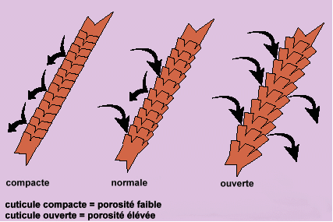
Lis le texte et complète-le.

La est la capacité du cheveu à absorber l' . Elle est déterminée par la forme de la cuticule (le squelette externe du cheveu), et se définit selon l'échelle : . Avec des cheveux normaux, en bonne santé, les cuticules sont et permettent aux cheveux de en aidant l'humidité à entrer et à sortir. Lorsque la est tout à fait compacte et l'hydratation du cheveu, on parle d'une porosité. Les cheveux ayant une faible porosité sont difficiles à et résistants aux colorations et aux permanentes. La faible porosité doit être traitée comme un problème prioritaire.
Les cheveux présentant une porosité ont des cuticules et absorbent trop d'hydratation. Ces cheveux trop sécrètent également trop d'humidité et deviennent facilement secs et . Des soins à l'acidité adaptée permettent de la cuticule et de bloquer le trop-plein de sécrétion.
Une attention extrême doit être portée lorsque vous utilisez des traitements chimiques sur des cheveux trop poreux. Les colorations prendront plus et plus fortement sur des cheveux très poreux (et les couleurs semi-permanentes prendront encore plus ). Les permanentes et les traitements défrisants agiront aussi plus .
Pour déterminer la porosité de vos cheveux, prenez-les simplement en mains lorsqu'ils sont secs et lorsqu'ils sont mouillés. Si vos cheveux vous font penser à de la paille épaisse lorsqu'ils sont secs, ou s'ils semblent gras et brillants lorsqu'ils sont humides, c'est que vous avez un problème de porosité.
NB : Des cheveux trop poreux pourraient ne pas retenir la couleur et être enclin à s’emmêler dans les pointes.

- Quelques détails sur la porosité
Les trois partie du cheveu : la racine, la longueur et la point (pour le cheveu de plus de 15 cm).
Ces trois zones se différencient par la porosité.
La porosité : -la dureté des cellules
- espaces entre les cellules
Porosité de la racine : .
Porosité de la longueur : .
Porosité de la pointe : .
Porosité intracellulaire :
: est constituée de cellules molles et tendres. Ces cellules ne laissent très peu d’espace vide entre elles.
: est constituée de cellules plus dures, aplaties, Les espaces vides entre elles sont un peu plus larges que ceux de la racine.
: est constituée de cellules dures et plates qui laissent de grands espaces entre elles.
NB : la pénétration d’un décolorant est notamment en rapport avec la porosité intracellulaire0
L’oxygène doit pénétrer les cellules pour atteindre le pigment et le transformer.
Plus les cellules sont molles, l’oxygène pénètre rapidement.
Plus les cellules sont dures, l’oxygène pénètre rapidement.
Donc la racine se laisse pénétrer que la longueur. La longueur se laisse pénétrer que la pointe.

- Propriétés chimiques du cheveu

Composition du cheveu
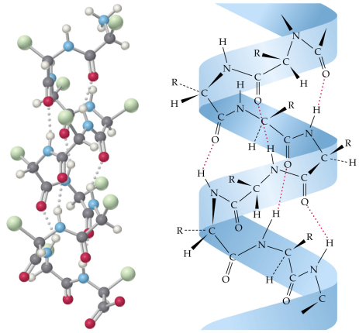
Si le cheveu contient de l’eau, des lipides, des traces d’éléments minéraux et de la mélanine, c’est la kératine qui en est le constituant principal.
La kératine est une protéine composée de :
50 à 60% de carbone
8 à 12% d’azote
4à5% d’hydrogène
25 à 30% d’oxygène
2 à 4% de soufre

Elle est produite par les kératinocytes, des cellules particulières situées au fond du bulbe pilaire. Certaines d’entre-elles vont former les gaines épithéliales interne et externe du follicule pileux (voir point suivant), d’autres s’allongent et forment la tige pilaire.

Quel est le composant principal des cheveux ?

Que trouve-t-on dans ce composant ?

Qui le fabrique et où ?

- Les facteurs qui influencent les produits chimiques
Selon toi, quels sont les facteurs qui pourraient influencer les produits chimiques ? (le produit frisant et le neutralisant de la permanente, la coloration, la décoloration).
.
- :
D’une façon générale, un cheveu sec résiste mieux à la chaleur. Soumis à l’action de la vapeur d’eau chaude, le cheveu perd une partie de son élasticité. Donc, sa plasticité augmente.
Sous l’effet de la chaleur, un cheveu prend et conserve plus facilement une autre forme (coiffure au fer).
Mais à température trop élevée risque de provoquer une dégradation de la kératine. Lorsque des cheveux humides sont chauffés trop brusquement, la vapeur qui se forme dans les cheveux peut les faire éclater.
- :
Lorsqu’un cheveu absorbe de l’eau ou de la vapeur d’eau froide :
-il , son diamètre
-il devient plus
-il résiste moins à la
Exemple : enroulage de mise en plis.

- Le cycle de vie du cheveu
- Le cycle pilaire
Le cheveu pousse, tombe, repousse et ainsi de suite. Chaque cycle de vie du cheveu est composé de 3 phases successives : la phase anagène, la phase catagène et la phase télogène ; et est suivi d’une période de repos avant que le cycle reprenne.
Voici un schéma représentant les différentes étapes :
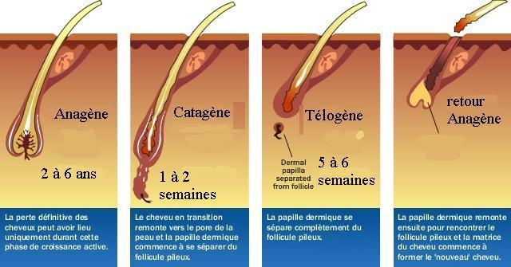
La phase anagène
Cette phase dure entre …………………………………. .
Durant cette phase, le cheveu ………………………. ……………………………… ,
La phase Catagène
Cette phase dure entre …………………………………………….. .
Durant cette phase, la papille ……………………………………………………………, les cellules ……………………………………………………….. ………………………………………………………………………………………………… Le cheveu ……………………………………………………………………… .
La phase télogène
Cette phase dure entre …………………………………………….. .
Durant cette phase, la papille …………………………………………………………. .

Le retour à la phase anagène
Pendant cette période, la papille……………………………………………… , les cellules de la matrice …………………………………………………………….. et l’ancien cheveu ………………………………………. .
Les chutes de cheveux
Chute normale
Les follicules pileux évoluent individuellement, chacun à son rythme, ce qui entraîne une chute différente chaque jour. Cette chute s’appelle alopécie.
Quand le cycle du cheveu est normal, on perd environs 60 cheveux par jour. Sachant qu’une chevelure moyenne possède entre 120 000 et 140 000 cheveux, elle sera entièrement renouvelée tous les cinq ans, à condition que la repousse soit constante.
Les cheveux sont remplacés par des cheveux de plus en plus fins, qui grandissent de plus en plus lentement et tombent de plus en plus vite. Lorsque la papille et la zone germinative sont détruites, la chute est définitive. Chaque follicule pileux dispose d’environ 25 cycles.
Il n’est pas étonnant que la chute augmente avec les changements de saison ou dans les semaines qui suivent un accouchement.
Chez les personnes âgées, le nombre de follicules actifs diminue, entraînant une calvitie plus ou moins importante.
Chute anormale
On parle de chute anormale des cheveux lorsqu’il repousse moins de cheveux qu’il n’en est tombé. Le cycle est perturbé : il s’accélère, la phase anagène dure un an au lieu de quatre, la période de repos est supprimée, la papille tire sur ses réserves puis se met à fonctionner au ralenti.
Il y a de moins en moins de cheveux et ils sont de moins en moins bonne qualité.
Différents facteurs aggravent le phénomène :
- certaines maladies et la prise de certains médicaments
- un manque de vitamines, de minéraux
- un stress, un choc émotif
- la pollution

- Des cheveux de différents types
Nous n’avons pas tous les mêmes cheveux ! Cela semble logique et pourtant… T’es tu déjà rendu compte que le type de cheveux est lié aux origines de la personne ? On peut facilement l’observer à la couleur des cheveux et à leur forme, mais aussi à un autre élément moins visible : la façon dont les cheveux poussent.
Pour simplifier, on a regroupé ces différences en trois catégories : le type asiatique, le type africain et le type caucasien.
Le cheveu asiatique
Le cheveu asiatique est celui qui pousse le plus vite : 1,3 centimètre par mois. Par contre, c’est celui qui a la chevelure la moins « dense », le moins de cheveu par centimètre carré.
Il possède un follicule pileux droit, ce qui fait que le cheveu pousse droit, perpendiculaire au cuir chevelu. Il est généralement lisse et foncé.
Le cheveu asiatique est raide, assez épais et sa section est ronde.
Le cheveu africain
Le cheveu africain est celui qui pousse le moins vite, avec seulement 0,9 centimètre par mois. La chevelure est plus dense que la chevelure asiatique, il y a plus de cheveux par centimètre carré.
Il possède un follicule très courbe, presque parallèle au cuir chevelu, ce qui fait que le cheveu pousse presque parallèlement au cuir chevelu, en tournant sur lui-même. Il est toujours foncé et crépu.
Le cheveu africain, crépu, aux boucles serrées, a une forme fine et aplatie, on dit qu’ils ont une section polyédrique.
Le cheveu caucasien
Le cheveu caucasien pousse plus vite que le cheveu africain mais moins vite que le cheveu asiatique : 1,2 centimètre par mois. C’est le type de cheveu qui présente la chevelure la plus dense.
Il possède un follicule pileux légèrement courbe, ce qui fait que le cheveu pousse en oblique par rapport au cuir chevelu. Les cheveux présentent une large gamme de couleurs naturelles différentes.
Le cheveu caucasien, générale ment légèrement ondulé voire bouclé, a une section plus ou moins ovale ; plus l’ovale se rapproche du cercle, plus le cheveu est lisse ; plus l’ovale est aplati, plus le cheveu est bouclé.

En résumé
 | Cheveu asiatique | Cheveu africain | Cheveu caucasien
Vitesse de pousse
Densité
Follicule pileux | …………………….. ……………………... ……………………...  ……………………... | …………………….. ……………………... ……………………...  ……………………... | …………………….. ……………………... ……………………...  ……………………...
Couleur
Section
Forme du cheveu
Couleurs naturelles des cheveux
Comme nous l’avons déjà vu, la couleur de nos cheveux dépend des pigments de mélanines que l’on trouve dans les cellules corticales.
Ces pigments sont produits par des cellules particulières, en forme d’étoiles : les mélanocytes. On les trouve principalement à la base du follicule pileux.
Les pigments ont la forme de petits grains. Il en existe de deux sortes :
- les pigments diffus : responsables des couleurs de cheveux claires
- les pigments granuleux : responsables des couleurs de cheveux foncées
Attention, chacun de nous possède les deux types de pigments, mais leur quantité varie :
Une personne qui a les cheveux foncés a plus de pigments ………………………….. que de pigments ……………………………. . Une personne qui a les cheveux clairs a plus de pigments ……………………………. que de pigments …………………………… .
Le cheveu gris n’existe pas !
Lorsque le cheveu pousse, soit il est coloré, soit il est blanc. On a l’impression que les cheveux sont gris à cause du mélange de cheveux blancs et colorés ; plus il y a de cheveux blancs, plus la chevelure a l’air grise. Le blanchissement des cheveux s’appelle la canitie. Cela arrive quand les mélanocytes ne produisent plus de mélanine ou qu’ils ne peuvent plus la faire passer dans le cheveu.

